#### (Voorblad)

#### Plan van aanpak

Website

## Yathzee

|  |  |
| --- | --- |
| **Plaats, datum:**  Hengelo 20-3-2018 |  |
| **Opgesteld door:** | Brent Lucassen |

Dit plan van aanpak is als volgt ingedeeld:

|  |  |
| --- | --- |
| **Hoofdstuk** | **Geeft antwoord op de vraag** |
| Voorwoord | Yathzee heeft een website nodig. |
| 1 Inleiding | wij zijn momenteel bezig met een website voor een Yatzee programma en waar je je eigen portfolio wordt door gestuurd. |
| 2 Achtergronden | Wij maken dit project met C#, HTML, CSS, Javascript en jQuery. |
| 3 Projectresultaat | Waarom doen we het project? : wij doen dit project omdat dit een opdracht is voor school.  Welke eisen stellen we aan het projectresultaat? : de website moet dynamisch zijn een Domeinnaam hebben  Wat is globaal het te leveren projectresultaat? : wij moet een site leveren die goed werkt en niet met bugs aangeleverd kan worden. |
| 4 Projectactiviteiten | Wat moeten we doen om het projectresultaat te behalen? : aan de uren voldoen en als dat niet lukt dan moeten wij thuis er verder ook nog mee aan de slag. |
| 5 Tussenresultaten | Elke week opschrijven hoever wij zijn en wat we hebben behaald. |
| 6 Kwaliteit | Wij gaan elkaar controleren op de kwaliteit van elkaars werk. |
| 7 Projectorganisatie | Brent en Rens werken samen aan dit project. |
| 8 Planning | Tijdens de uren van Front-end gaan wij bezig met het project (4 uur per week) en als het nodig is op andere dagen ook nog. |
| 9 Projectgrenzen | Wij doen voor het project wat er gevraagd wordt en wat wij zijn indien nodig vinden ook nog. |
| 10 Kosten en baten | Het project kost niks en levert wijsheid op. |
| 11 Risico's | Door niet aan de uren te gaan voldoen. |

.

#### Inhoudsopgave plan van aanpak

1. Achtergronden 2

2. Projectresultaat 3

3. Projectactiviteiten 4

4. Tussenresultaten 5

5. Kwaliteit 6

6. Projectorganisatie 7

7. Planning 8

8. Projectgrenzen 9

9. Kosten en baten 10

10. Risico's 11

Bijlage A 12

Bijlage B 13

# Inleiding

# 1. Achtergronden

Het project gaat heten YaNee. De opdrachtgever is het ROC van Twente en de opdracht gevende persoon is dhr M.Gojani. de mensen die er voor moeten zorgen dat het project juist verloopt en goed er uit komt te zien zijn : Brent Lucassen & Rens Koster. Het project is bedoeld als een grotere opdracht in plaats van elke week normale opdracht lessen. De stakeholders in dit project zijn Brent & Rens want die hebben hier het meeste te verliezen. Meneer Gojani keurt het project goed als het aan zijn eisen voldoet.

# 2. Projectresultaat

Het project doel voor dit project dat hij goed gaat werken en er goed uitziet. Het is de bedoeling van dit project dat wij weten van begin tot eind wat er moet gebeuren binnen een bedrijf als je met een project bezig gaat. Een project doel is onder andere ook dat je weet hoe een project werkt en wat erbij komt kijken zoals de tijd die je ervoor nodig hebt en hoe je daarbij je planning aan moet passen. Een ander project doel is om de programmering van Yahtzee niet te ingewikkeld te doen zodat het geen spaghetti code gaat worden, commentaar zetten bij de code en een gebruikershandleiding te maken. In het einde moet de site het Yahtzee spel, een portfolio van elk teamlid met daar in een link naar je eigen pagina met tijdsregistratie, je activiteiten en een voorstelling van jezelf, een plan van aanpak en een activiteitsdiagram. Dit is een voorbeeld van hoe de site er uit gaat zien.

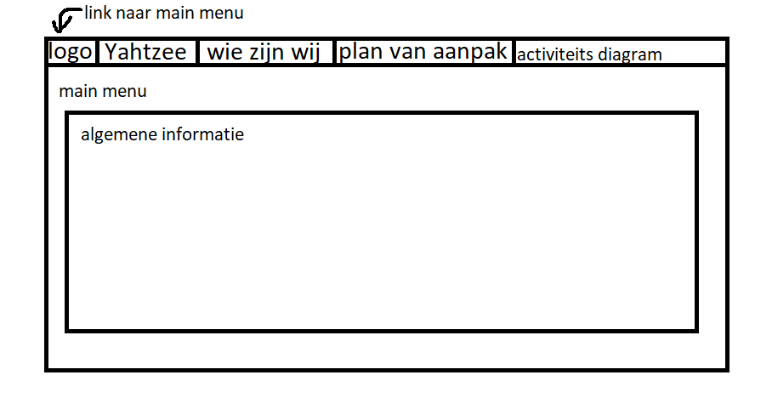

# 3. Projectactiviteiten

Activiteiten met betrekking tot het project. Wij moeten een start-up-vergadering houden, een samenwerkingscontract tekenen, een plan van aanpak maken, opleveren van het project resultaat, een functioneel ontwerp, een technisch ontwerp, het programmeren (natuurlijk), tijdregistratie, activiteiten bijhouden, uren registratie, Activiteiten diagram van het spel Yahtzee, stroomdiagrammen en een logo maken.

# 4. Tussenresultaten

Onze tussen resultaten houden wij bij in Github door versies steeds te updaten.

# 5. Kwaliteit

De kwaliteit van de website moet zijn dat er in de website navigatiemogelijkheden zijn, hyperlinks, interactie, dynamische lay-out en er natuurlijk mooi uitziet.

# 6. Projectorganisatie

Taken binnen het project zijn bijna hetzelfde Brent en Rens werken samen aan de programmering en het functioneel ontwerp maakt Rens en Brent maakt het model plan van aanpak. De beschikbaarheid is 4 uur doordeweeks tijdens front-end en in na school indien nodig. Wij rapporteren ook aan elkaar wat wij hebben gedaan aan het project en wat er is veranderd.

# 7. Projectgrenzen

Aan de projectgrenzen houden wij ons wat wij wel en niet vinden dat bij het project past. Als er nog dingen bijkomen voor de website dan krijgen wij dat te horen of als wij zelf vinden dat er nog iets bij kan komen dan doen wij dat in overleg met meneer Gojani.

# 

# 8. Kosten en baten

Er zijn weinig kosten aan dit project verbonden want het kost bijna niks het enigste wat het kost is uren werk. Maar die uren zijn voornamelijk op school.

De baten liggen voornamelijk bij ons wij leren van dit project en van wat er allemaal bij komt kijken bij een project.

# 10. Risico's

Er zijn weinig risco’s aan dit project verbonden want als er volgens de uren wordt gewerkt dat wij op school kunnen besteden aan dit project moet het goed komen. Als er tevens toch iets gebeurt waardoor wij niet aanwezig zijn op school (ziekte bijvoorbeeld) dan kan er als nog thuis aan worden gewerkt.